# SISTEMA DE CONSIENTIZACION DE SEGURIDAD CIUDADANA

# **FORMULARIO PARA SISTEMATIZACION DE PROYECTOS DE INVESTIGACIÓN**

|  |  |  |  |
| --- | --- | --- | --- |
| 1. **FICHA DE IDENTIFICACIÓN DEL PROYECTO:** | | | |
| **Título del Proyecto:** | SISTEMA DE CONCIENTIZACION DE SEGURIDAD CIUDADANA | | |
| **Área de Investigación:** | Contexto Social | | |
| **Universidad:** | Universidad Mayor de San Andrés | | |
| **Facultad que representa:** | Ciencias Puras y Naturales | | |
| **Alumno:** | Javier Ramiro Castillo Tarqui | | |
| **Carnet:** | 8353766 L.P | | |
| **Tiempo De Duración De La Investigación** | | | |
| **Duración (Meses)** | **Fecha Inicio** | | **Fecha Finalización** |
| **Septiembre 2018** | | **Noviembre 2018** |
| **Planteamiento del Problema** | | Una investigación realizada a un cierto número de personas en la ciudad de La Paz indica que la percepción de inseguridad en la sede de gobierno aumentó respecto a 2011, ya que ese año el 57% lo consideraba como el principal problema y este año la proporción se elevó a 67%.  Además, se nota un crecimiento significativo de las personas que temen ser víctimas de un secuestro exprés (de 15% a 37%).  Respecto a la inseguridad, 63% de los consultados tiene miedo de ser asaltado al salir de noche, 33% a ser asaltado en su domicilio, 37% a ser víctima de un secuestro, 32% a ser asaltado de día y en la calle, 31% a sufrir un accidente de tránsito y 29% a sufrir robos o hurtos en vehículos del servicio de transporte público. Con relación a la labor policial, el año pasado el 86% indicó no sentirse protegido por la Policía, este año la proporción se redujo al 84%.  La población de la ciudad no cuenta con una guía bien organizada sobre sucesos o hechos de delincuencia muchas personas deben recurrir a la policía que no suele proporcionar una información precisada.  La información que proporciona la red o las distintas instituciones a veces no tienen una forma de concreta de concientizar a la sociedad sobre distintos hechos de inseguridad ya que la población vive constantemente de esta clase de hechos  **FUENTE:** [ <http://la-razon.com/ciudades/principales-problemas-Paz-inseguridad-urbano_0_1736826329.html> ] | |
| **Objetivo General del Proyecto** | | * Desarrollar un sistema de información web móvil para lograr sistematizar el modelo de concientización sobre la seguridad ciudadana dirigido a toda la población de la ciudad de La Paz. | |
| **Objetivos Específicos del Proyecto:** | | * Proporcionar una guía ante sucesos de inseguridad ciudadana * Definir y diseñar la arquitectura para la sistematización del modelo de concientización para seguridad ciudadana, basado en el modelo de concientización de Paulo Freire. * Proporcionar una capacitación a todos los ciudadanos de la ciudad de la Paz sobre distintos temas de inseguridad ciudadana. * Modelar una base de datos acorde a la sistematización del modelo de concientización de Paulo Freire para la ayuda a los ciudadanos de La Paz. | |
| **Alcances del Proyecto:** | | Para cumplir con el objetivo de este trabajo de investigación, se identificará los servicios fundamentales que el trabajo requiere, así como los recursos tecnológicos necesarios para la creación del sistema. También se identificarán los módulos de trabajo del sistema.  Para el desarrollo del sistema, se desarrollará la sistematización del modelo de concientización sobre seguridad ciudadana para la capacitación de los ciudadanos de La Paz para que puedan estar al tanto y reciban toda la información de todas las formas de inseguridad que existen, que refleje las características y ventajas de integrar las herramientas tecnológicas de información.  En el presente trabajo se centra en el área de capacitación y dar toda la información necesaria a los ciudadanos de la ciudad de La Paz en donde se identificarán los siguientes módulos:  • Registro  • Capacitación  • Gestor de Recursos de Imágenes  • Foro  • Sección de Consejos  **Capacitación:**  Se pretende utilizar el modelo de concientización que de soporte a la capacitación de voluntarios. El modelo de concientización (ver Figura 1.1), tiene dos componentes: referente metodológico y pedagogía de la concientización.  Se pretende utilizar el modelo de concientización que de soporte a la capacitación de los ciudadanos de La Paz en los temas de inseguridad ya sean robos a domicilio, robos de vehículo, asaltos, etc. El modelo que se usara se muestra en la siguiente figura:    Modelo de Concientización según Paulo Freire  **Fuente:** (Álvarez, 2005)  **Identificación de Módulos del Modelo de Concientización**  Para realizar la capacitación del presente trabajo nos basaremos en el Modelo de Concientización (Freire, 1974) el cual vamos a sistematizar y para ello se identificó los siguientes módulos:   * **Problemática:** Contiene la problemática del tema a estudiar. * **Causas:** Contiene diferentes causas de la problemática. * **Responsables:** En este se controla toda la información sobre los responsables de las causas de la problemática. * **Consecuencias:** Contiene las consecuencias de la problemática. * **Perjudicados y beneficiados**: Este controla la información sobre los perjudicados y beneficiados de las consecuencias de la problemática. * **Investigación temática:** Contiene los principios y conceptos del tema. * **Realidad vivencial:** Aquí se define como la revelación de la verdad, contiene datos e información real, como también videos, imágenes, etc., que provoque curiosidad sobre el tema y la “investigación temática” mediante el proceso dialógico, la cual crea comunicación continuamente entre el sistema y los capacitados. * **Relación sociedad/naturaleza:** Antecedentes y relaciones que hubo y que hay de la sociedad con el tema y la naturaleza en la que desenvuelve, también es parte de la realidad vivencial. * **Temas generadores:** En este se controla la planificación del contenido curricular. * **Contenidos programáticos:** Contiene el conjunto de temas del plan curricular que se impartirá durante cada tema. * **Técnica mediadora:** Es la técnica que se usa para llamar la atención de los ciudadanos, como videos, dibujos, imágenes, entre otros. * **Codificación de contenidos:** un contenido codificado no es otra cosa que una situación dibujada, por lo tanto, la simbolización de la realidad concreta, que pone en manifiesto una realidad vivencial que evoca una serie de contenidos, así como la conexión con otros contenidos adyacentes. * **Decodificación de contenidos:** no es otra cosa que el acto de descubrir los contenidos latentes en la situación existencial codificada es el análisis crítico (capacidad y efectividad) de la situación codificada * **Concientización del sujeto:** resultados de toda la capacitación. | |

|  |  |
| --- | --- |
| 1. **FICHA DE IDENTIFICACIÓN DE LOS MIEMBROS DEL PROYECTO:** | |
| **Nombres:** | Javier Ramiro |
| **Apellido Paterno:** | Castillo |
| **Apellido Materno:** | Tarqui |

|  |
| --- |
| 1. **RESUMEN:** |
| El presente trabajo tiene como objetivo lograr orientar y capacitar a toda la población de la ciudad de La Paz sobre temas de inseguridad y cómo podemos actuar ante ellos y esto se tratará de hacerlo mediante un sistema web y móvil.  Para lograr con los objetivos planteados, se trabajara con Metodología Para el Desarrollo del Software Educativo y también el desarrollo de software ágil, utilizando las herramientas de Lenguaje Modelado y Unificado; para desarrollar el Sistema se utilizaran herramientas multimedia, ya que son recursos que impactan a las personas, por las características de sonido, video, imagen y texto; que tiene como pilares al Modelo de Concientización de Paulo Freire y a la informática como una herramienta de apoyo, que contribuye a lograr la capacitación y la orientación a la población paceña. |

|  |
| --- |
| **PRESENTACIÓN FORMAL DEL PROYECTO:** |
| **Título** SISTEMA DE CONSIENTIZACION DE SEGURIDAD CIUDADANARESUMEN El presente trabajo tiene como objetivo lograr orientar y capacitar a toda la población de la ciudad de La Paz sobre temas de inseguridad y cómo podemos actuar ante ellos y esto se tratará de hacerlo mediante un sistema web y móvil.  Para lograr con los objetivos planteados, se trabajara con Metodología Para el Desarrollo del Software Educativo y también el desarrollo de software ágil, utilizando las herramientas de Lenguaje Modelado y Unificado; para desarrollar el Sistema se utilizaran herramientas multimedia, ya que son recursos que impactan a las personas, por las características de sonido, video, imagen y texto; que tiene como pilares al Modelo de Concientización de Paulo Freire y a la informática como una herramienta de apoyo, que contribuye a lograr la capacitación y la orientación a la población paceña.  ***Palabras clave:*** *Concientización, inseguridad, Android.* ABSTRACT The present work aims to guide and train the entire population of the city of La Paz on insecurity issues and how we can act before them and this will be done through a web and mobile system.  To achieve with the proposed objectives, we will work with the Methodology for the Development of Educational Software and also the development of agile software, using the tools of Modeled and Unified Language; to develop the System, multimedia tools will be used, since they are resources that impact people, by the characteristics of sound, video, image and text; which has as its pillars the Paulo Freire's Awareness Model and computer science as a support tool, which contributes to training and orientation for the population of La Paz.  Keywords: Awareness, insecurity, Android.  **Introducción**  La Inseguridad ciudadana se ha convertido en uno de los grandes desafíos que presenta las sociedades en la actualidad, en respecto a las opiniones de la ciudadanía las denuncias se van incrementando diariamente con respecto a personas desaparecidas, secuestro, trata y tráfico, robo de viviendas, robo de negocios, asaltos, etc.  El impacto de este problema sobre la calidad de vida de los ciudadanos obliga a la policía boliviana, autoridades nacionales y locales a diseñar esquemas alternativos a los existentes que logren disminuir estos casos de inseguridad. Impulsando a la ciudadanía a la formulación de planes, programas y PROYECTOS de SEGURIDAD CIUDADANA alternos al de la policía.  La propuesta del SISTEMA DE INFORMACION DE SEGURIDAD CIUDADANA tendrá como función principal proporcionar de forma general la información necesaria para evitar o actuar de forma inmediata ante hechos de inseguridad ciudadana.  **Antecedentes Académicos**   |  |  | | --- | --- | | Titulo | Sistema de alerta de emergencias de seguridad ciudadana basado en la tecnología arduino y enlaces inalámbricos” caso: empresa mobiletec seguridad pública automatizada | | Autor | Juan José Cuenca Torrez | | Año | 2017 | | Resumen | El sistema de Alertas de Emergencia de seguridad ciudadana basado en la tecnología Arduino y enlaces inalámbricos, es un proyecto que será incorporado a la suite de soluciones que actualmente ofrece la empresa MobileTec International Inc. Sucursal Bolivia1 en la cual llevo trabajando en el área de soporte TI (Tecnologías de la información) desde el año 2014. El proyecto desarrollado en este perfil pretende aportar con la seguridad ciudadana incorporando de más herramientas tecnológicas a la policía boliviana para mejorar la calidad del servicio que ofrecen los oficiales ante un hecho de emergencia. |  |  |  | | --- | --- | | Titulo | Modelo de gobierno electrónico para la gestión de seguridad ciudadana en el departamento de La Paz | | Autor | Yocelin Rosario Ticona Luna | | Año | 2016 | | Resumen | En presente propone abordar la investigación y el reconocimiento de objetivos a la que se quiere arribar con la propuesta de un gobierno electrónico para control y gestión de la seguridad ciudadana |  |  |  | | --- | --- | | Titulo | Modelo de Concientización en la prevención de la fuga de información. | | Autor | Beatriz Adrinana Doroteo Valdez | | Año | 2010 | | Resumen | La fuga de información se ha convertido en la frase de moda para describir los incidentes de seguridad de información ocurridos durante años. |   .  **Metodología de desarrollo**  En el desarrollo del sistema y la aplicación móvil se implementará una metodología para el desarrollo de software educativo y cual es **Ingeniería de software educativo (ISE)** ya que es una referencia bastante completa y es una buena guía para el desarrollo de software. En esencia se conservan los grandes pasos o etapas de un proceso sistemático para desarrollo de materiales. La siguiente figura ilustra el flujo de acción en la metodología ISE    **Metodología ISE**  **Herramientas**  **Software**  Para la implementación del videojuego se utilizarán distintas herramientas de desarrollo:   * xammp 5.20.1 (Servidor local) * PHP (Lenguaje de programación de lado del servidor) * MySql (**Gestor de Base de Datos MySQL**) * Android SDK * HTML5 (**HyperText Markup Language)** * **Bootstrap** (es un framework originalmente creado por Twitter, que permite crear interfaces web con CSS y JavaScript). * Axure (Herramienta de desarrollo para realizar mockups y wireframes).   **Hardware**  Para la interfaz del videojuego se hará uso del siguiente hardware:   * Smartphone con Android, Giroscopio, y 401 ppp en la pantalla. |

**Estructura de desglose**

**del trabajo (EDT)**

***[Sistema de Concientización de Seguridad Ciudadana]***

***Fecha: [10/09/2018]***

# Información del proyecto

|  |  |
| --- | --- |
| Empresa / Organización | Ciudad de La Paz |
| Proyecto | Sistema de Concientización de Seguridad Ciudadana |
| Fecha de preparación | 26/02/2018 |
| Cliente | Población Paceña |
| Patrocinador principal | UMSA |
| Gerente de proyecto | Javier Ramiro Castillo Tarqui |

# Vista jerárquica

|  |
| --- |
| 1. Sistema de Concientización de Seguridad Ciudadana    1. Requerimientos       1. Identificar Requerimientos Funcionales       2. Identificar Requerimientos NO Funcionales       3. Identificar Actores del Sistema       4. Identificar Casos de Uso    2. Análisis       1. Construir Diagrama de Clases       2. Elaborar el Modelo Entidad Relación       3. Diseñar el Modelo Relacional       4. Elaborar Diccionario de Datos    3. Diseño   1.3.1 Construir Diagrama de Interacción  1.3.2 Diseñar Casos de Uso  1.3.3 Diseñar de Estado   * 1. Software desarrollado e instalado      1. Preparación de ambiente de desarrollo      2. Módulo 1: **Registro**         1. Base de datos         2. Lógica de negocio (Middleware)         3. Presentación e Interfaz con el usuario      3. Módulo 2: **Capacitación**         1. Base de datos         2. Lógica de negocio (Middleware)         3. Presentación e Interfaz con el usuario      4. Módulo 3: **Recurso Gestor de Imágenes**         1. Base de datos         2. Lógica de negocio (Middleware)         3. Presentación e Interfaz con el usuario      5. Módulo 4: **Foro**         1. Base de datos         2. Lógica de negocio (Middleware)         3. Presentación e interfaz con el usuario      6. Módulo 5: **Sección de Consejos**   2. Reportes de prueba      1. Ambiente de pruebas         1. Preparación del ambiente de pruebas         2. Módulos instalados en el ambiente de pruebas      2. Reportes de pruebas integrales         1. Pruebas del módulo 1         2. Pruebas del módulo 2         3. Pruebas del módulo 3         4. Pruebas del módulo 4         5. Pruebas del módulo 5      3. Reportes de pruebas de aceptación de usuario         1. Aceptación del módulo 1         2. Aceptación del módulo 2         3. Aceptación del módulo 3         4. Aceptación del módulo 4         5. Aceptación del módulo 5      4. Reportes de certificaciones         1. Certificación de aseguramiento de calidad         2. Certificación de seguridad informática         3. Otras certificaciones   3. Implementación      1. Construir Diagrama de Componentes      2. Construir Diagrama de Despliegue |

**EDT PROYECTO SISTEMA DE CONCIENTIZACION DE SEGURIDAD CIUDADANA**

1.6.1 Construir diagrama de componentes

1.6.2 Construir diagrama de despliegue

1.1.2 Identificar requerimientos no funcionales

1.1.3 Identificar actores del sistema

1.1.4 Identificar casos de uso

1.2.1 Construir diagrama de clases

1.2.2 Elaborar el modelo Entidad Relación

1.3.1 Construir diagrama de interacción

1.3.2 Diseñar casos de uso

1.1 Requerimientos

1.2 Análisis

1.3 Diseño

1.1.1 Identificar requerimientos funcionales

1. **SISTEMA DE CONCIENTIZACION DE SEGURIDAD CIUDADANA**

1.4 Software Desarrollado

1.6 Implementación

1.5 Reporte De Pruebas

1.4.1 Ambiente de Desarrollo

1.5.1Ambiente de Pruebas

1.4.2 Modulo 1 Registro

1.5.4 Certificaciones Técnicas

1.5.2 Pruebas Integrales

1.4.5 Modulo 5 Sección de Consejos

1.4.4 Modulo 3 Gestor de Recursos de Imágenes

1.4.3 Modulo 2 Capacitación

1.5.3 Pruebas de aceptación de Usuario

1.2.3 Diseñar el Modelo Relacional

1.3.3 Diseñar Diagrama de Estado

1.2.4 Elaborar diccionario de datos.

1.4.4 Modulo 4 Foro

DESARROLLO DE EDT

* 1. Requerimientos
     1. Requerimientos Funcionales

USUARIO

R1. Usuarios deben registrarse.

R2. Debe mostrar temas de inseguridad ciudadana

R3. Realiza capacitación.

R4. Comparte recursos, como imágenes, documentos, videos, etc.

R5. Puede ingresar al foro, comentar y realizar nuevo tema.

R6. Añade Consejos sobre inseguridad ciudadana.

R7. Puede ingresar al foro elimina, edita y crea temas y comentarios.

|  |  |  |
| --- | --- | --- |
| |  | | --- | | **N° requerimiento:** | | R1 |
| **Nombre:** | Registro |
| **Usuario** | Usuario mismo |
| **Modulo** | Módulo de Registro |
| **Descripción** | Todos los ciudadanos que quieran realizar la capacitación deben realizar su registro. |

|  |  |  |
| --- | --- | --- |
| |  | | --- | | **N° requerimiento:** | | R2 |
| **Nombre:** | Plan para capacitarse |
| **Usuario** | Usuario mismo |
| **Modulo** | Módulo de Capacitación |
| **Descripción** | El voluntario debe ingresar a la parte de contenido y así podrá observar todos los temas de tenencia responsable de mascota |

|  |  |  |
| --- | --- | --- |
| |  | | --- | | **N° requerimiento:** | | R3 |
| **Nombre:** | Actividades |
| **Usuario** | Usuario mismo |
| **Modulo** | Módulo de Capacitación |
| **Descripción** | Para que la persona pueda realizar la capacitación y actividades debe estar registrado; la persona realiza actividades. |

|  |  |  |
| --- | --- | --- |
| |  | | --- | | **N° requerimiento:** | | R4 |
| **Nombre:** | Gestor de Recursos |
| **Usuario** | Usuario mismo |
| **Modulo** | Módulo de Gestor de Recursos |
| **Descripción** | Se mostrar al usuario todo el material multimedia |

|  |  |  |
| --- | --- | --- |
| |  | | --- | | **N° requerimiento:** | | R5 |
| **Nombre:** | Ingreso al Foro |
| **Usuario** | Usuario mismo |
| **Modulo** | Módulo de Foro |
| **Descripción** | Para ingresar y ver los temas del foro no es necesario estar registrado, pero si se desea comentar y crear un nuevo tema si se debe estar registrado. |

|  |  |  |
| --- | --- | --- |
| |  | | --- | | **N° requerimiento:** | | R6 |
| **Nombre:** | Añadir Consejos |
| **Usuario** | Usuario mismo |
| **Modulo** | Módulo de Consejos |
| **Descripción** | Todos los ciudadanos que quieran subir algún consejo de seguridad ciudadana podrán hacerlo. |

|  |  |  |
| --- | --- | --- |
| |  | | --- | | **N° requerimiento:** | | R7 |
| **Nombre:** | Editar Foro |
| **Usuario** | Usuario mismo |
| **Modulo** | Módulo de Foro |
| **Descripción** | Los ciudadanos podrán editar sus Temas y comentarios en el foro |

* + 1. Requerimientos No Funcionales

R1. El sistema debe desarrollarse aplicando [patrones y recomendaciones de programación que incrementen la seguridad de datos](http://www.pmoinformatica.com/2014/01/consejos-seguridad-informatica.html).

R2. El sistema debe contar con manuales de usuario estructurados adecuadamente.

R3. El sistema debe proporcionar mensajes de error que sean informativos y orientados a usuario final.

R4. La aplicación web debe poseer un [diseño “Responsive”](http://www.pmoinformatica.com/2015/04/consejos-diseno-web-movil.html) a fin de garantizar la adecuada visualización en múltiples computadores personales, dispositivos tableta y teléfonos inteligentes.

R5. El sistema debe poseer interfaces gráficas bien formadas.

R6 El sistema será desarrollado para las plataformas WEB Móvil.

* + 1. Identificar Actores del sistema

Los Actores del viene siendo:

* El SISTEMA MISMO.
* El USUARIO (Ciudadano Paceño).
  + 1. Identificar Casos de Uso
* Diagrama de caso de uso- Sistema.
* Diagrama de caso de uso-Ingreso al Sistema.
* Diagrama de caso de uso-Registro.
* Diagrama de caso de uso-Capacitación.
* Diagrama de caso de uso-Gestor de Recursos.
* Diagrama de caso de uso-Gestor de Contenidos.
* Diagrama de caso de uso-Foro.
  1. Análisis
     1. Construir Diagrama de Clases

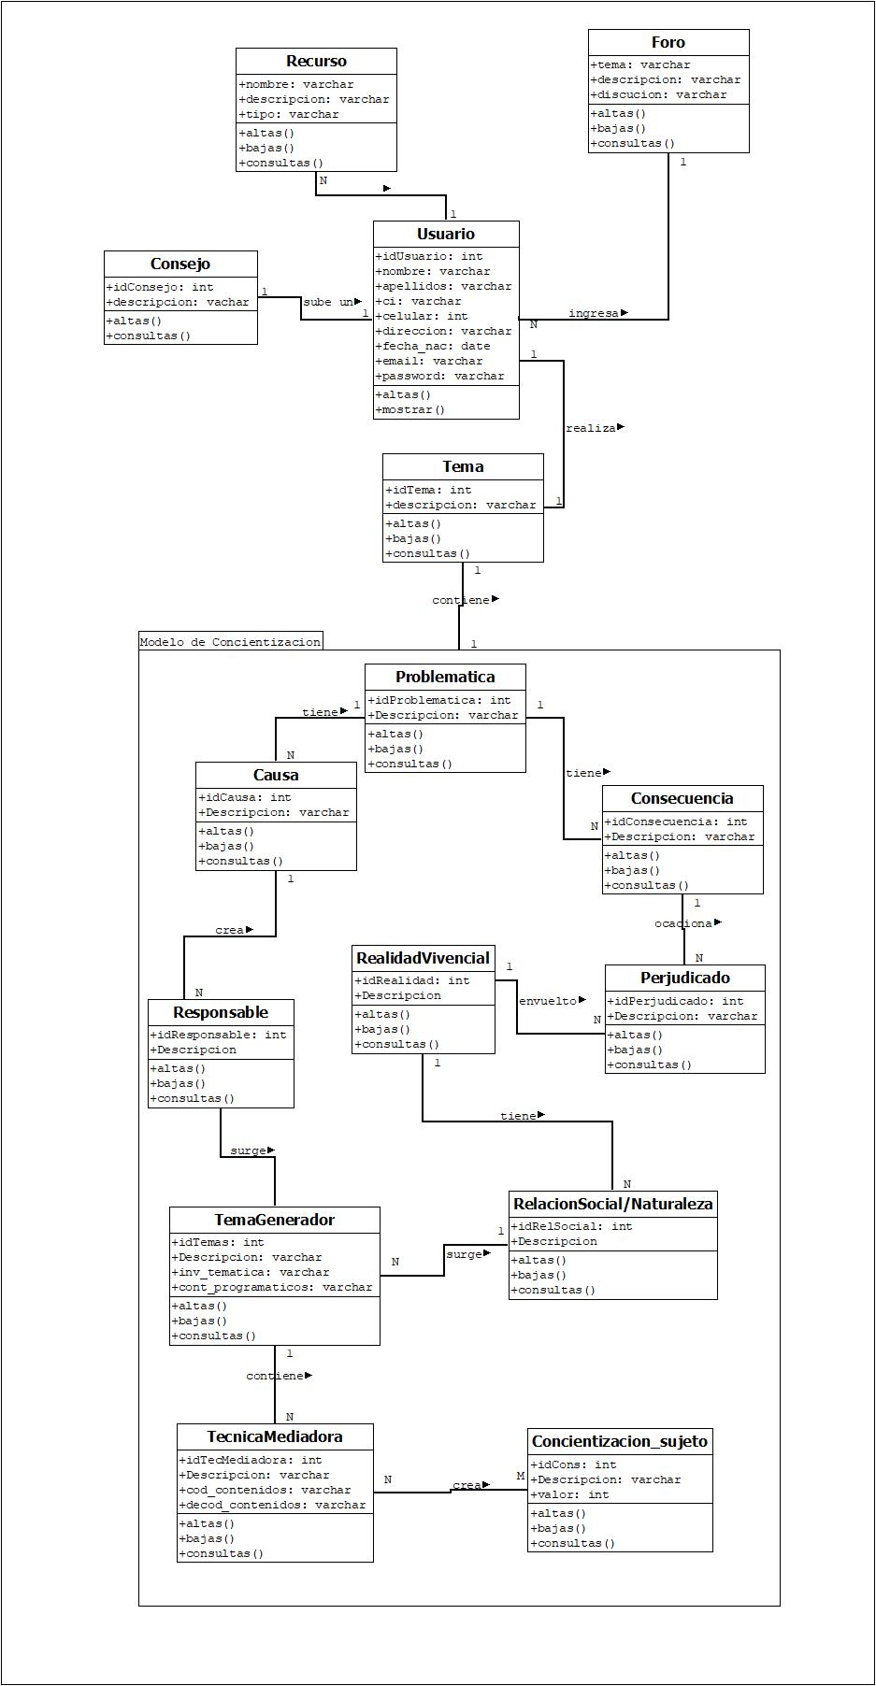

1.2.2 Elaborar Modelo Entidad Relación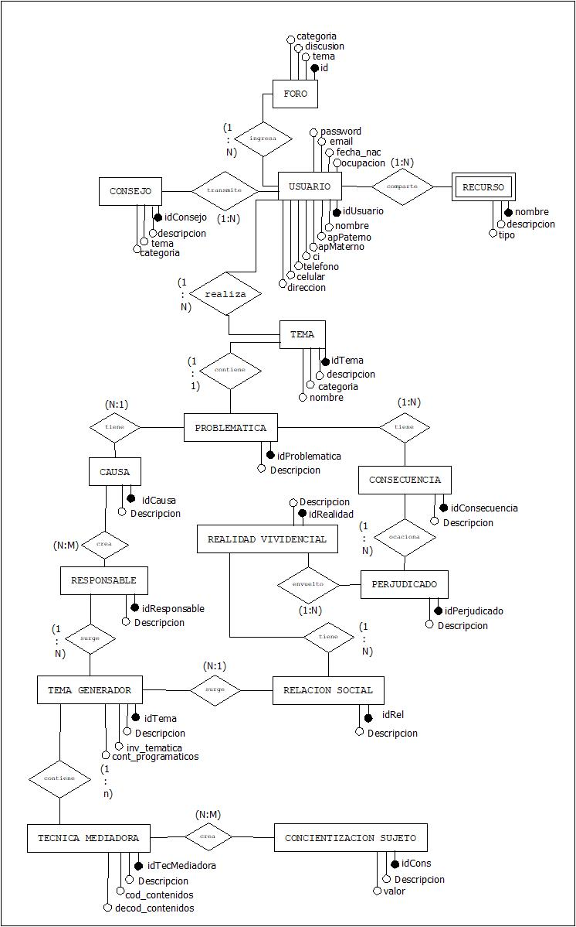

* + 1. Diseñar Modelo Relacional

**USUARIO** (id Usuario, nombre, apPaterno, apMaterno, ci, teléfono, celular, dirección, ocupación, fecha_nac, email, password, idConsejo, id)

**RECURSO (**nombre, idUsuario**,** descripción, tipo**)**

**FORO (**id, tema, discusión, categoría**)**

**CONSEJO (**idConsejo**,** descripción, tema, categoria**)**

**TEMA (**idTema**,** descripción, tema, nombre, idUsuario**)**

**PROBLEMÁTICA (**idProblema**,** Descripción, idTema**)**

**CAUSA (**idCausa**,** descripción, idProblematica**)**

**RESPONSABLE (**idResponsable, descripcion**)**

**CREA (**idCausa, idResponsable**)**

**CONSECUENCIA (**idConsecuencia**,** descripción, idProblematica**)**

**PERJUDICADO (**idPerjudicado, descripción, idConsecuencia, idRealidad**)**

**REALIDAD VIVIDENCIAL (**idRealidad, descripcion**)**

**RELACION SOCIAL (**idRel, descripción, idRealidad**)**

**TEMA GENERADOR (**idTemaG, descripción, inv_tematica, cont_programaticos, idResponsable, idRel**)**

**TECNICA MEDIADORA (**idTecMediadora, descripción, cod_contenidos, decod_contenidos, idTemaG**)**

**CONSIENTIZACION SUJETO (**idCors, descripción, valor**)**

**CREA2(**idTecMediadora, idCors**)**

* + 1. Elaborar el Diccionario de Datos

**DICCIONARIO DE ENTIDADES**

|  |  |
| --- | --- |
| **ENTIDAD DESCRIPCION** | |
| USUARIO | Entidad donde se registra toda la información de Los usuarios del sistema como ser sus datos personales. |
| RECURSO | Entidad donde se registra toda la información de los recursos como imágenes videos que el usuario comparta. |
| FORO | Entidad donde se registra toda la información sobre los temas de discusión también de quienes plantean el tema. |
| CONSEJO | Entidad donde se registra toda la información de los consejos que los usuarios logran subir a la plataforma ya sea de situaciones vividas o alguna recomendación. |
| TEMA | Entidad donde se registra la información del Tema a ser concientizado además la categoria a la que pertenece el tema. |
| PROBLEMÁTICA | Entidad donde se registra el contenido de la problemática del tema a estudiar. |
| CAUSA | Entidad donde se guarda toda la información acerca  de las diferentes causas de la problemática |
| RESPONSABLE | Entidad donde se guarda toda la información acerca de  toda la información sobre los responsables de las causas de la problemática. |
| CREA | Entidad en la cual se guarda toda la información sobre las causas y que responsables creo. |
| CONSECUENCIA | Entidad donde se guarda la información acerca de  consecuencias de la problemática. |
| PERJUDICADO | Entidad donde se guarda la información sobre los perjudicados y beneficiados de las consecuencias de la problemática. |
| REALIDAD VIVIDENCIAL | Entidad donde se guarda la información acerca de cómo la revelación de la verdad, contiene datos e información real, como también videos, imágenes, etc., que provoque curiosidad sobre el tema y la “investigación temática” mediante el proceso dialógico, la cual crea comunicación continuamente entre el sistema y los capacitados. |
| RELACION SOCIAL | Entidad que alberga información sobre antecedentes y relaciones que hubo y que hay de la sociedad con el tema y la naturaleza en la que desenvuelve, también es parte de la realidad vivencial. |
| TEMA GENERADOR | Entidad en la cual se guarda información de la planificación del contenido a enseñar a los usuarios. |
| TECNICA MEDIADORA | Entidad en la cual se guarda información sobre las técnicas que se usa para llamar la atención de los usuarios referente al tema, como videos, dibujos, imágenes, entre otros |
| CONCIENTIZACION SUJETO | Entidad que resguarda información acerca de los  resultados de toda la capacitación |
| CREA2 | Entidad que guarda información acerca de la técnica mediadora y la concientización del sujeto |

1.3.1 Diseñar casos de Uso

A continuación, se tiene e diagrama de uso principal del sistema

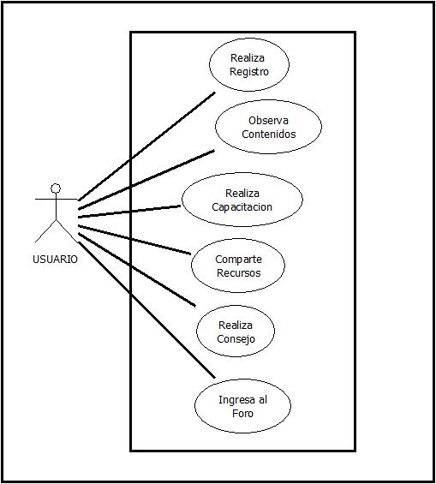

diagrama de uso principal del sistema

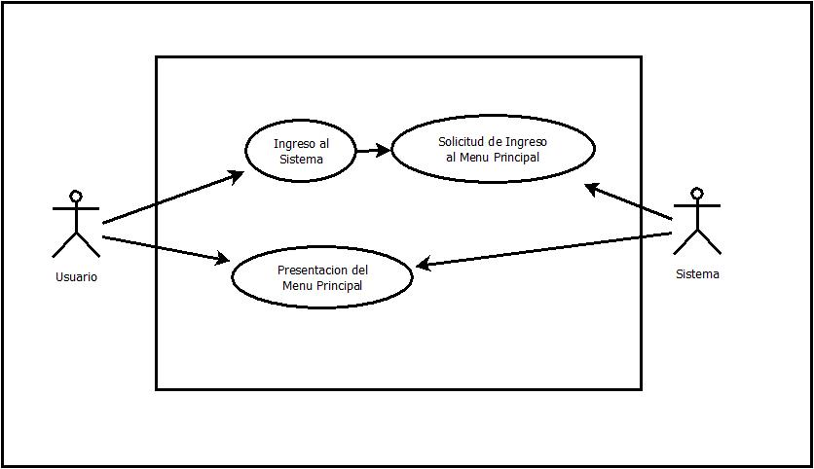

Diagrama de caso de uso-Ingreso al Sistema

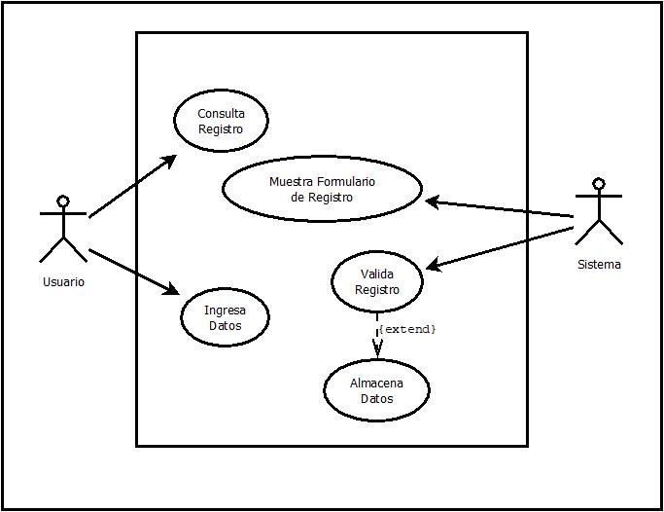

Diagrama de caso de uso-Registro

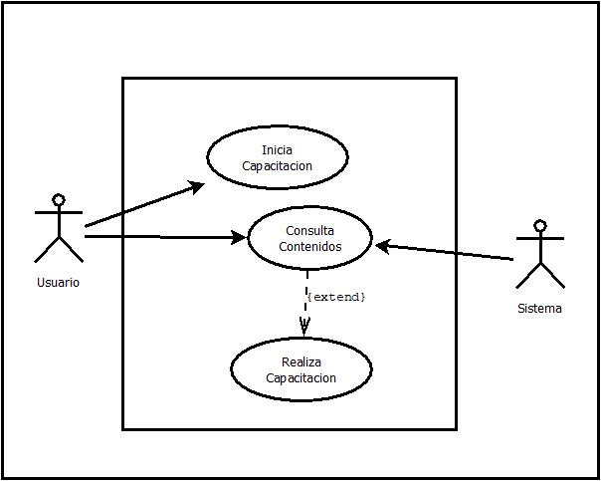

Diagrama de caso de uso-Capacitación

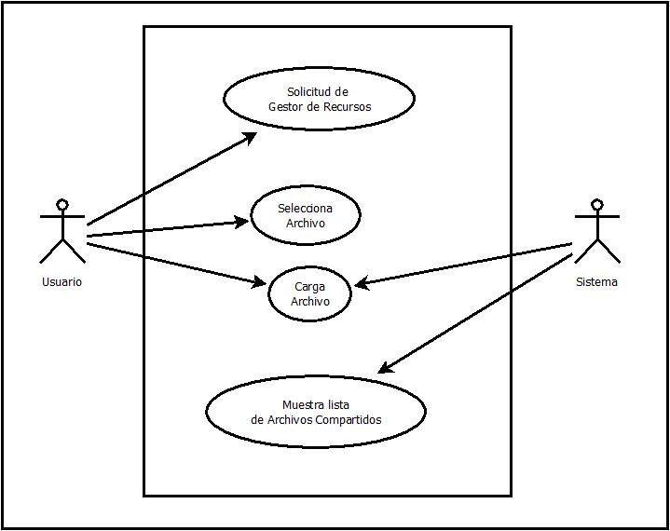

Diagrama de caso de uso-Gestor de Recursos

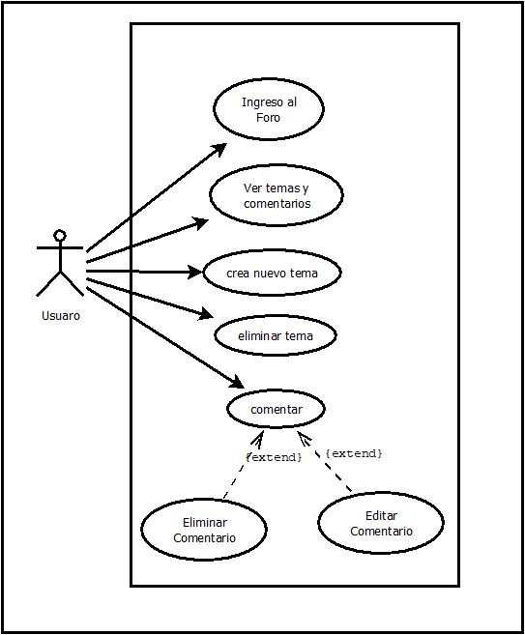

Diagrama de caso de uso-Foro

**CRONOGRAMA DE ACTIVIDADES**

